Муниципальное дошкольное образовательное учреждение
Детский сад комбинированного вида №45 г.Сочи

Выставка детских рисунков и фотографий «Кубок конфедераций Сочи-2017»

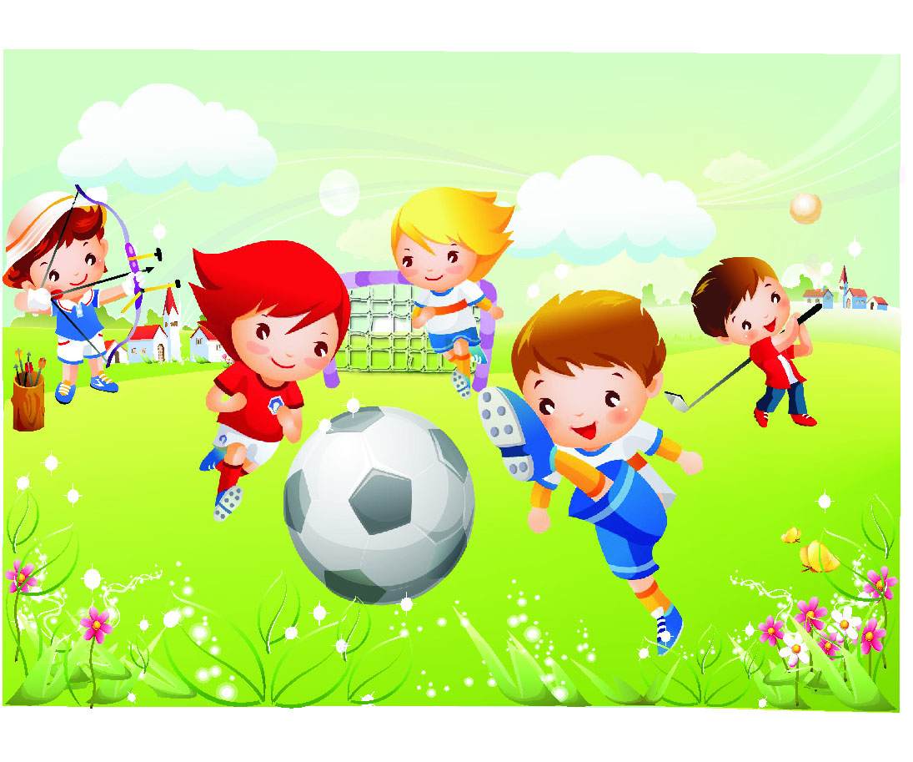

Инструктор по физической культуре:
Чудинова Ляйсан Раисовна
Выставка детских рисунков и фотографий «Кубок конфедераций Сочи-2017»

1.ОБЩЕЕ ПОЛОЖЕНИЕ
Выставка детских рисунков и фотографий «Кубок конфедераций Сочи-2017» проводится МДОБУ №45 комбинированного вида в соответствии с планом работы на 2016-2017 учебный год.
2. ЗАДАЧИ ВЫСТАВКИ
Выставка призван способствовать развитию и популяризации игры в футбол среди родителей и воспитанников ДОУ и направлен на: 1)повышение интереса воспитанников к подвижным играм, их истории 2) развития патриотизма 3) приобщение воспитанников к здоровому образу жизни 4)воспитание патриотических чувств 5)пропаганда детского художественного творчества 6)закреплении знаний о летних видов спорта.
3. УСЛОВИЯ ДЛЯ УЧАСТИЯ В ВЫСТАВКЕ
К участию в выставке приглашаются воспитанники МДОБУ №45 комбинированного вида в возрасте от 3 до 7 лет.
4. ПОРЯДОК ПРОВЕДЕНИЯ ВЫСТАВКИ
На выставку принимаются работы формата А-4, техника исполнения свободная, количество работ от одного конкурсанта не более 3х. К лицевой стороне каждой работы следует прикрепить этикетку с данными: название работы, фамилия, имя, возраст автора работы, образовательное учреждение. Последний срок подачи работ 15 августа 2017 года в МДОБУ №45 комбинированного вида. Контактное лицо: инструктор по физическому воспитанию Чудинова Ляйсан Раисовна.
